ا

U.PRICE | DESCRIPTION | ITEM
 | سيركت مفرد A1 6KA | HY-DIG1P01
 | سيركت مفرد A3 6KA | HY-DIG1P03
 | سيركت مفرد A5 6KA | HY-DIG1P05
 | سيركت مفرد A6 6KA | HY-DIG1P06
 | سيركت مفرد A10 6KA | HY-DIG1P10
 | سيركت مفرد A16 6KA | HY-DIG1P16
 | سيركت مفرد A20 6KA | HY-DIG1P20
 | سيركت مفرد A25 6KA | HY-DIG1P25
 | سيركت مفرد A32 6KA | HY-DIG1P32
 | سيركت مفرد A40 6KA | HY-DIG1P40
 | سيركت مفرد A50 6KA | HY-DIG1P50
 | سيركت مفرد A63 6KA | HY-DIG1P63
 | سيركت مفرد A100 10KA | HY-DIG1P100
 | سيركت مفرد A125 10KA | HY-DIG1P125

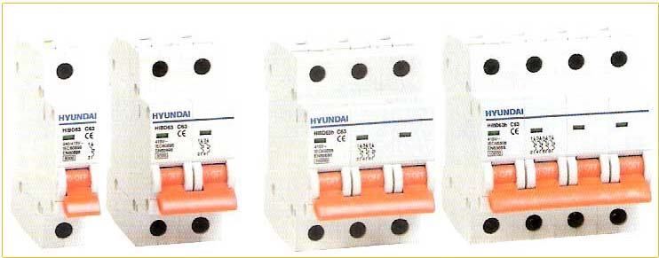


U.PRICE | DESCRIPTION | ITEM
 | سيركت ثلاثي منيجر A10 6KA | HY-DIG3P10
 | سيركت ثلاثي منيجر A16 6KA | HY-DIG3P16
 | سيركت ثلاثي منيجر A20 6KA | HY-DIG3P20
 | سيركت ثلاثي منيجر A25 6KA | HY-DIG3P25
 | سيركت ثلاثي منيجر A32 6KA | HY-DIG3P32
 | سيركت ثلاثي منيجر A40 6KA | HY-DIG3P40  E-mail :info@goldenlight-iraq.com jabbar.alaskari@yahoo.com  Web: www.goldenlight-iraq.com
 | سيركت ثلاثي منيجر A63 6KA | HY-DIG3P63
 | سيركت ثلاثي منيجر A100 10KA | HY-HIBD-100A
 | سيركت ثلاثي منيجر A125 10KA | HY-HIBD-125A
 | سيركت ثلاثي منيجر A80 10KA | HY-HIBD-80A
 | سيركت ثنائي A25 6KA | HY-DIG2P25
 | سيركت ثنائي A32 6KA | HY-DIG2P32
 | سيركت ثنائي A40 6KA | HY-DIG2P40
 | سيركت ثنائي A63 6KA | HY-DIG2P63

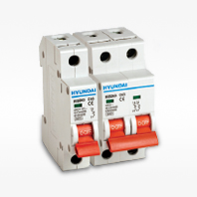

الفرع الرئيسي : العراق - بغداد
هاتـف : 8150935 1 00964 / 8169702 1 00964
موبايل: 1946590 790 00964
لبنان: 9054 371 00961

